Informações Estatísticas de Acidentes de Trânsito, uma ferramenta no combate à acidentalidade
Marineide de Jesus Nunes¹; Daniel Luis Nithack e Silva¹; Neide Lindbergh Silva¹
¹ Emdec - Empresa Municipal de Desenvolvimento de Campinas S/A
R. Dr. Salles Oliveira; 1.028; Vila Industrial; Campinas; São Paulo; CEP 13.035-270; telefone: 19 3772-4226;
e-mail¹: marineide@emdec.com.br; e-mail¹: daniel@emdec.com.br; e-mail¹:neidesilva@emdec.com.br¹

RESENHA
Para uma cidade traçar políticas de redução de acidentalidade no trânsito requer conhecer o panorama dos acidentes e as características das vítimas.
A finalidade deste material é demonstrar como e quais informações a EMDEC têm disponibilizado aos seus técnicos e tomadores de decisão, além do público em geral.

PALAVRAS-CHAVE
Redução - Acidentalidade – Trânsito - Vítimas – Informações

INTRODUÇÃO
O município de Campinas apresenta uma população de 1.098.630 habitantes (IBGE, 2012) e uma frota licenciada estimada de 834.487 veículos (estimativa calculada com base nos dados de 2011 do Detran-SP). A taxa de motorização (habitantes/veículos) é de 1,32, o que estabelece 1 veículo para cada 1,32 habitantes, dado que comprova o elevado número de veículos em circulação.
Com o elevado número de veículos nas ruas da cidade, o número de acidente de trânsito tem sido significativo. A EMDEC – Empresa Municipal de Desenvolvimento de Campinas, responsável pelo gerenciamento do trânsito e transporte da cidade, desde 1992, tem constantemente aperfeiçoado a forma como disponibiliza as informações em seu Caderno de Acidentes de Trânsito para subsidiar as ações de redução de acidentalidade.

DIAGNÓSTICO, PROPOSIÇÕES E RESULTADOS
Para a implementação de ações de redução de acidentes de trânsito é importante adotar intervenções de engenharia de trânsito, fiscalização, operação e educação. As intervenções são importantes para a melhoria da qualidade e da segurança na circulação viária da população na cidade.
É fundamental para as definições das ações de redução de acidentalidade o conhecimento do panorama dos acidentes: a evolução, a distribuição no espaço (vias e cruzamentos), no tempo (ano, dia do mês, dia da semana, horário, etc.) e o perfil das vítimas (condutor, motociclista, ciclista, morto, ferido, idade, etc.)
Diante da necessidade de subsidiar as áreas envolvidas com as problemáticas do trânsito (acidentalidade, congestionamentos, desrespeitos à legislação do trânsito ou imprudências no trânsito, etc.), apresenta-se o método utilizado para a disponibilização dos dados sistematizados dos acidentes de trânsito das vias urbanas do município.

Metodologia Adotada
Os dados dos acidentes de trânsito são provenientes dos boletins elaborados pela Polícia Militar do Estado de São Paulo. Mensalmente é feita a coleta dos boletins originais em dez companhias instaladas no município, para tiragem de cópias.
Já os dados das vítimas fatais são coletados nos treze Distritos da Polícia Civil da cidade, no Instituto Médico Legal (IML), e no Serviços Técnicos Gerais (SETEC) – órgão municipal que também é responsável pela autópsia, além da remoção e enterro de corpos na cidade e a Secretaria Municipal de Saúde. Desta forma compõe-se o Banco de Dados de Vítimas Fatais, obtendo-se assim, um banco consolidado e confiável. (Kfouri et al, 2000 e SILVA et al, 2007).
A Organização Mundial de Saúde (OMS) preconiza considerar as vítimas fatais em acidente de trânsito, quem falece até 30 dias, o que corresponde a 95% de confiabilidade do banco. Para o banco chegar a 100%, a EMDEC, a partir de 2002, decidiu aumentar a abrangência e acompanhá-las até 180 dias, desde que comprovado pelo laudo do IML.
É importante salientar que os dados das vítimas fatais são processados pela data da ocorrência dos acidentes de trânsito.
Para garantir a qualidade das informações processadas, no caso dos acidentes, é feita uma triagem nas cópias dos boletins de ocorrências da PM, conferindo: se o acidente aconteceu em vias urbanas do município, se os dados do local e dos veículos envolvidos estão corretos e as características do local do acidente. Caso haja mais de um boletim para o mesmo acidente, somente um é considerado, pois os condutores envolvidos podem registrar a ocorrência em companhias diferentes ou tempos diferentes.
Na consolidação dos dados das vítimas fatais é realizado um tratamento diferenciado, da seguinte forma: exclusão das vítimas fatais de trânsito que sofreram o acidente em outras cidades, mas morreram nos hospitais de Campinas e/ou que o IML, órgão regional, realizou o exame de necropsia; verificação de informações de vítimas fatais que não constavam no IML e sim em outra fonte, uma vez que o socorro de vítimas de um acidente ocorrido na divisa do município de Campinas pode ser feito nos hospitais do município vizinho, bem como a necropsia caso a vítima venha a óbito.
Todos os dados de acidentalidade são processados no Sistema de Acidentes de Trânsito – SAT, desenvolvido pela empresa. As tabulações, tabelas e gráficos são gerados pelo programa Microsoft Excel. O banco também é exportado para um programa de sistema de informações geográficas para o georreferenciamento dos registros dos acidentes.
Para a realização da coleta, tratamento, processamento, sistematização e análise das informações, o departamento atua com uma equipe de dez colaboradores, incluindo o coordenador da equipe.

Dados Sistematizados
As informações disponibilizadas são estruturadas em uma sequência de leitura lógica, permitindo fácil entendimento sobre o panorama dos acidentes de trânsito ocorridos na cidade e podem ser consultados no site da empresa (http://www.emdec.com.br).
A seguir apresentam-se alguns modelos de gráficos e tabulações que são confeccionados:
O gráfico abaixo possui duas escalas: a de frota de veículos e a de vítimas fatais por 10 mil veículos. Permite acompanhar numa mesma imagem a tendência da frota (na cor vermelha) e a de tendência dos índices das vítimas fatais (cor azul).
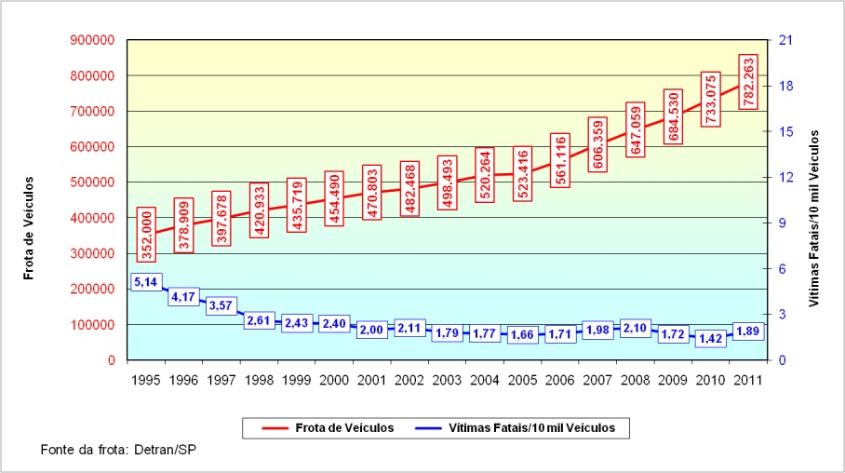
Gráfico 1 – Índice de mortalidade por 10 mil veículos
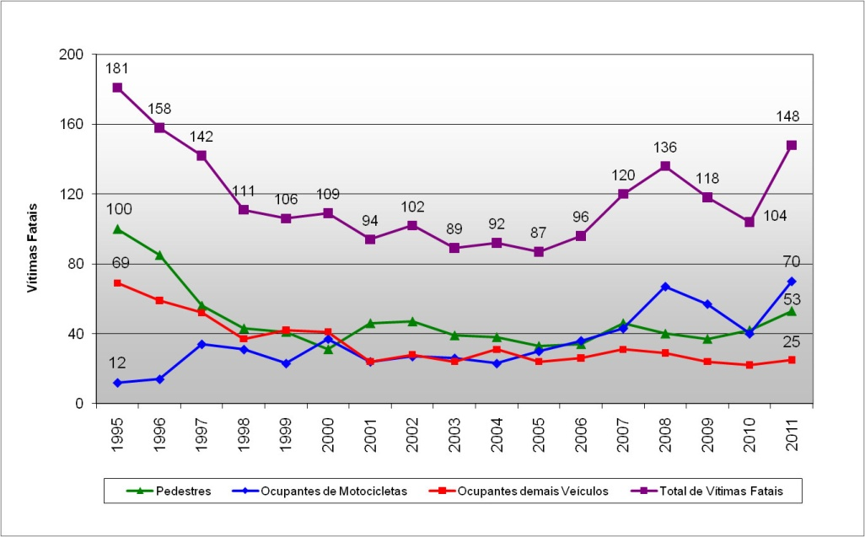
O gráfico 2 é por tipo de segmento das vítimas fatais (pedestres, ocupantes de motocicletas, ocupantes dos demais veículos e o total), possibilita visualizar os comportamentos dos tipos simultaneamente e ainda em série histórica. Este gráfico permite acompanhar o número de vítimas fatais durante o ano e reconhecer, por exemplo, que a partir de 2005 os ocupantes de motocicletas passaram a ter mais ocorrências que os ocupantes de outros veículos e pedestres.

Gráfico 2 - Comparativo anual das vítimas fatais

O gráfico 3 trata da distribuição mensal dos dados, em série histórica anual, possibilitando visualizar a tendência do comportamento, no caso do gráfico em questão, das vítimas fatais, tanto mês a mês de determinado ano, quanto comparar um mês de um ano específico com o mesmo mês de outro ano. Na tabela do gráfico as demarcações em amarelo apresentam ocorrências que geraram mais de uma vítima fatal.
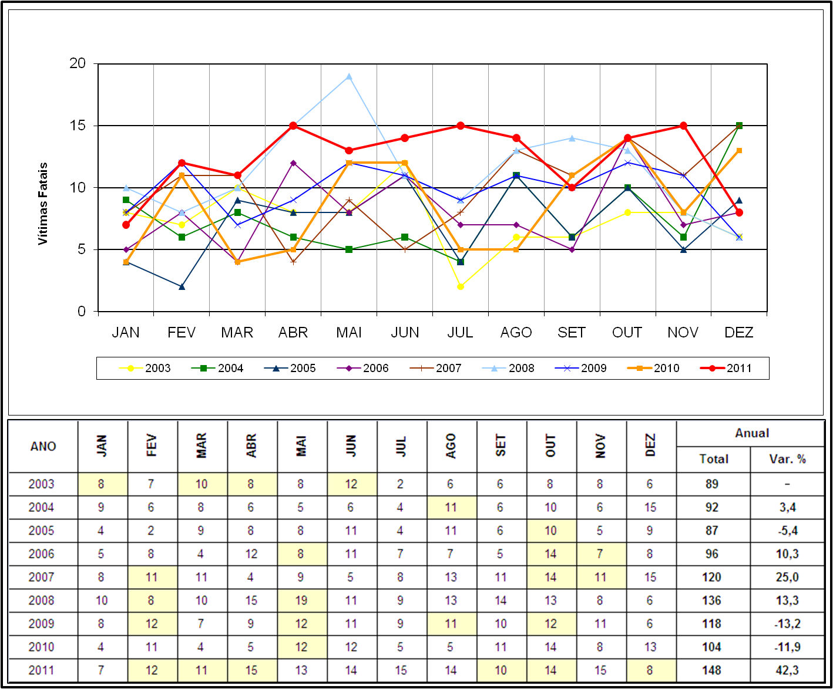
Gráfico 3 – Comparativo mensal das vítimas fatais
A figura abaixo (gráfico 4) é composta por duas séries de dados: a de barra com a quantidade dos ocupantes de motocicletas; e a de linha com o percentual em relação ao total de vítimas fatais. Assim, é possível acompanhar a evolução das vítimas fatais ocupantes de motocicletas, bem como, a participação perante o total de vítimas fatais registradas no município.
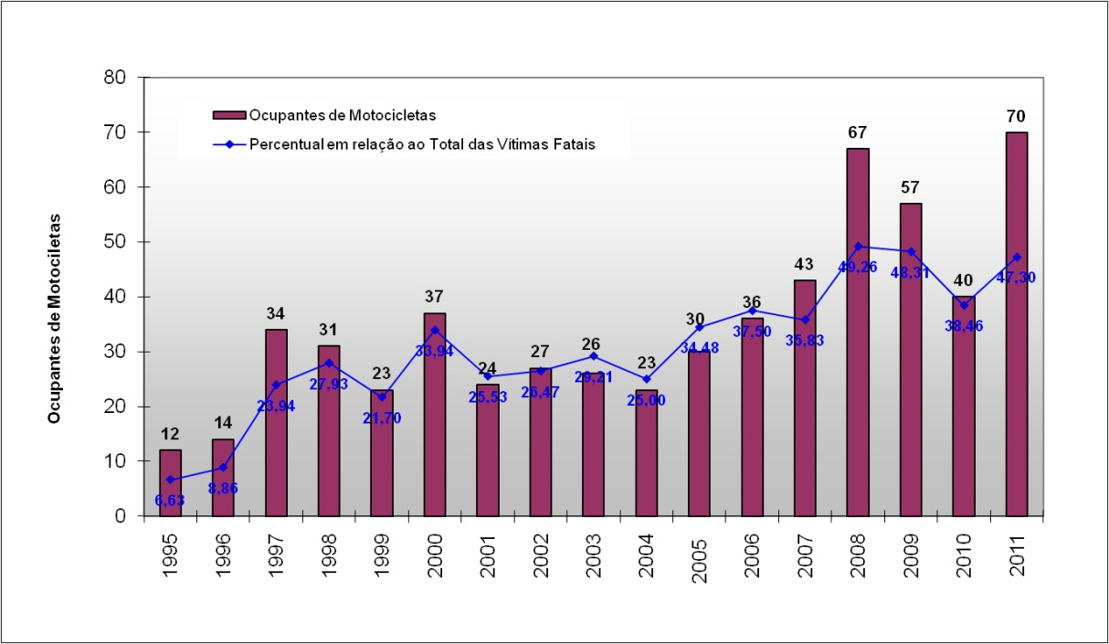
Gráfico 4 – Vítimas fatais envolvendo ocupantes de motocicletas

Para entender a motivação dos tipos de deslocamentos realizados pelos motociclistas envolvidos nos acidentes fatais, como também se possuíam ou não a Carteira Nacional de Habilitação (CNH) ou ainda se estavam com passageiro (carona) no momento do acidente, foi realizada uma pesquisa/entrevista – por meio de telefone – com familiares e amigos, já que estas informações nem sempre constam no boletim de ocorrência. Por meio dessa entrevista foi desmistificada a crença que os “motoboys” estão envolvidos na maioria dos acidentes fatais no trânsito, conforme ilustra o gráfico abaixo, sendo sua parcela somente 5,1%.

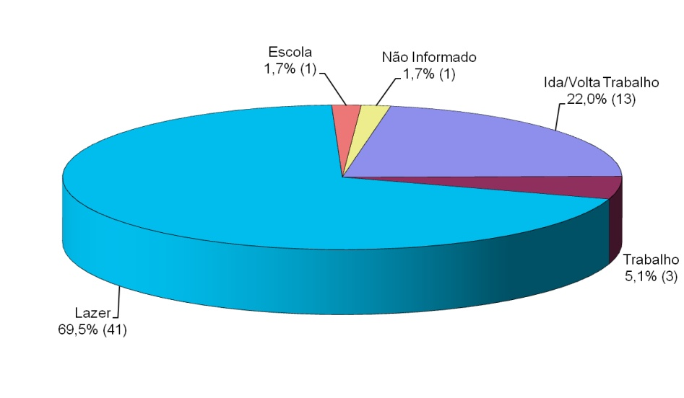
Gráfico 5 – Motivação dos deslocamentos dos motociclistas mortos

O IML realiza a coleta de sangue para verificar se a vítima morta no trânsito havia ingerido ou não bebida alcoólica. A amostragem representa em média 50% do total de vítimas fatais registradas, mas há uma parcela de vítimas que não é possível fazer este exame. A imagem abaixo nos revela como cada segmento de usuário da via se comporta na relação direção e bebida.
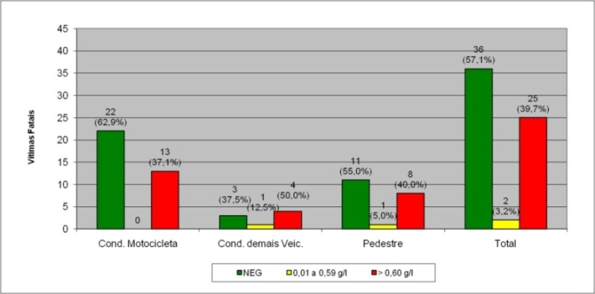
Gráfico 6 – Dosagem alcoólica no sangue
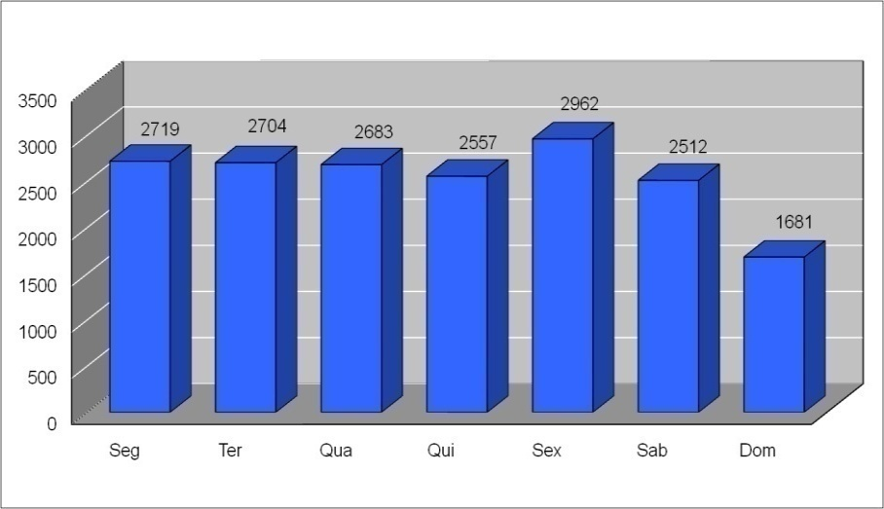

O gráfico acidentes por dia da semana (gráfico 7) deixa claro como ocorre a distribuição dos acidentes durante a semana, pode-se identificar quais os dias da semana em que os acidentes mais acontecem, se durante os dias comerciais (úteis) ou nos finais de semanas.

Gráfico 7 – Acidentes por dia semana

Para a elaboração do gráfico referente a Acidentes por faixa horária (Gráfico 8) foram adotadas três médias: dos dias úteis, dos sábados e dos domingos junto com os feriados, por terem perfis semelhantes. As médias foram calculadas pela soma dos acidentes por faixa horária dividida pelos números dos dias úteis, dos sábados e dos domingos junto com os feriados do ano
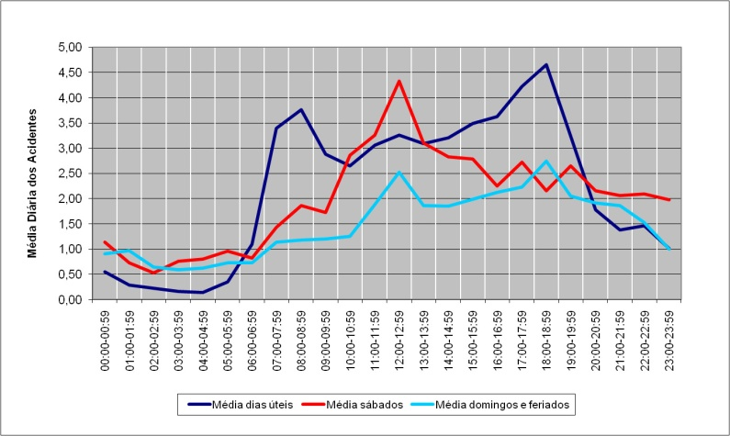
Gráfico 8 – Acidentes por faixa horária
A participação dos veículos por tipo de acidentes (gráfico 9) nos dá a dimensão da distribuição dos diversos tipos de veículos envolvidos nos acidentes de trânsito. O gráfico apresenta no eixo “X”, os tipos de ocorrências (sem vítimas, com vítimas não pedestres e os atropelamentos) e no eixo “Y”, a quantidade de acidentes por tipo de veículos, discriminado por cores, como demonstrado na legenda do gráfico.
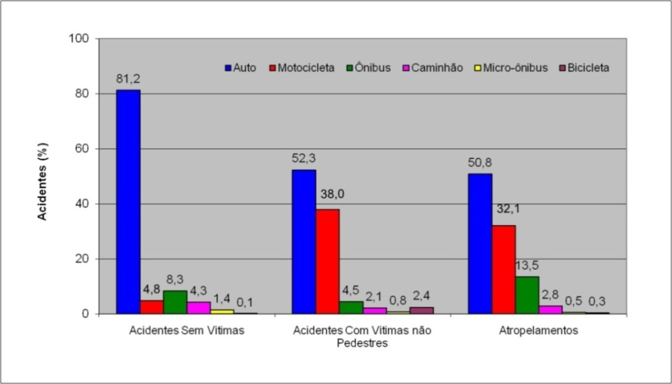
Gráfico 9 – Participação dos veículos por tipo dos acidentes

Para o ranqueamento das vias e dos cruzamentos utilizou-se o conceito da Unidade Padrão de Severidade - UPS, instituída pelo Departamento Nacional de Trânsito – DENATRAN, que
[...] destaca a gravidade dos acidentes, associando a cada tipo um determinado peso. Estes pesos foram estabelecidos a partir da relação entre os custos atribuídos a cada tipo de severidade do acidente. Para a sociedade, um acidente com vítima fatal possui um custo econômico superior a um acidente com ferido, que, por sua vez, possui custo superior àqueles somente com danos materiais. (2002, p. 19)
Como exemplo, nas tabelas 1 e 2 contém a relação de 10 vias e 10 cruzamentos ranqueados pela UPS, e a tabela 3, que relaciona as 5 primeiras vias da primeira tabela com os seus respectivos cruzamentos que apresentaram UPS elevadas.
Nas tabelas (1 e 2) foram adicionadas as colunas de variação percentual com o ano anterior dos valores da UPS e da quantidade de acidentes. As cores verdes enfatizam a diminuição e as vermelhas, o aumento do indicador, quando comparados com o ano anterior. Nestas mesmas tabelas foram inseridas as colunas de “UPS/Km” e “Acidentes/Km”. Ressalta-se que para os cálculos de UPS/Km como a extensão da via considera-se o próprio trecho, e quando há segregação do viário (uma via possui uma marginal ou trecho de uma avenida que possua canteiro), as extensões destes trechos são adicionadas ao trecho original.

Tabela 1 – Ranqueamento das vias por Unidade Padrão de Severidade (UPS) - 2011
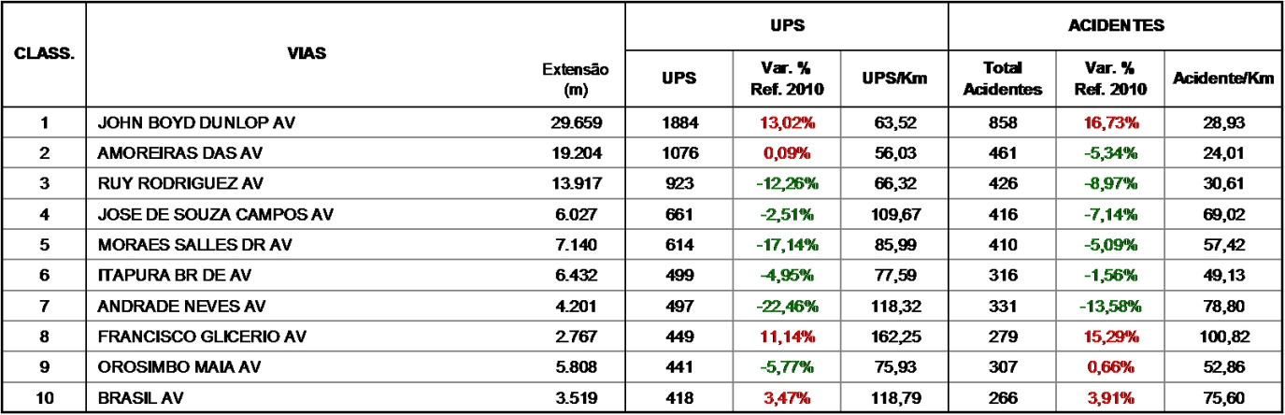

Tabela 2– Ranqueamento dos cruzamentos por Unidade Padrão de Severidade (UPS) - 2011
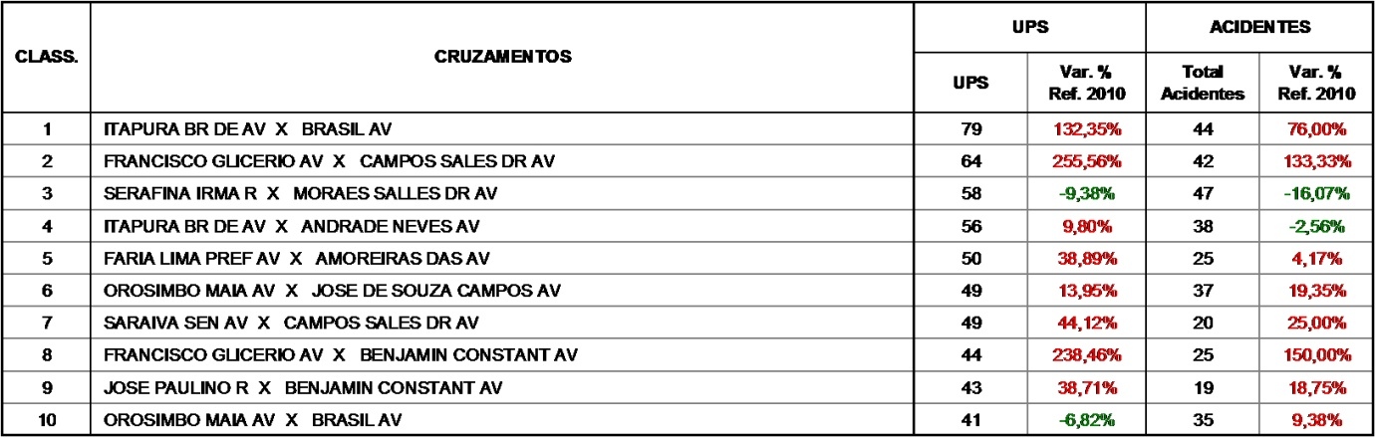
Na tabela 3, denominada “Locais para Redução de Acidentalidade” é demonstrada a classificação das vias com relação à UPS na ordem decrescente, o resultado da UPS nas vias, sua nomenclatura, a classificação do cruzamento desta via com uma segunda, a nomenclatura da segunda via do cruzamento, a repetição que trata de informar uma outra posição deste mesmo cruzamento em outra ordem na tabela, a UPS do cruzamento, o total das UPS nos cruzamentos que tem relação com a primeira via e, por último o percentual do total das UPS destes cruzamentos com relação ao total da UPS da primeira via. Este último campo procura demonstrar o impacto dos cruzamentos e estimular ações pontuais e eficientes

Tabela 3 – Locais para redução de acidentalidade
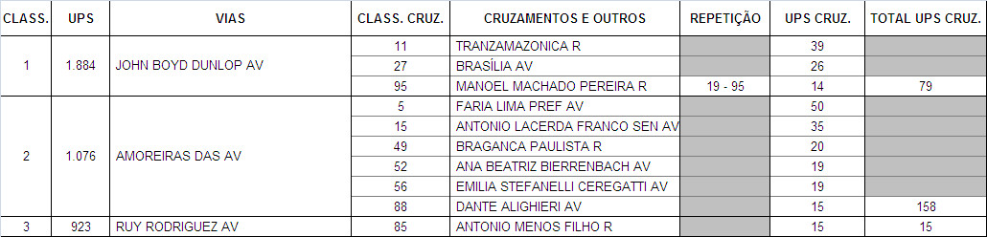

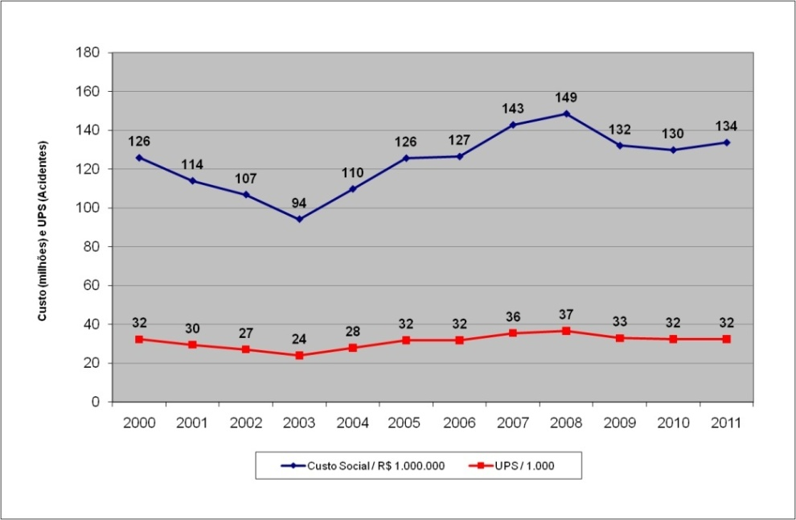
A linha azul do gráfico 10 demonstra os custos sociais dos acidentes de trânsito. Os valores unitários de cada tipo de acidente de trânsito foram estimados pelo estudo do Instituto de Pesquisa Econômica Aplicada - Ipea e da Associação Nacional de Transportes Públicos - ANTP (2003, p. 39). A linha cor vermelha significa a UPS (DENATRAN, 2002, p.19) para cada grupo de 1000 acidentes, e quanto maior o valor, maior é a gravidade dos acidentes.

Gráfico 10 – Custo Social e UPS dos acidentes de trânsito
Além dos gráficos e de outros dados disponibilizados foi elaborado um arquivo pelo programa Microsoft Excel, que após selecionar uma via ou um cruzamento por período, permite ter um raio X do local selecionado, como por exemplo: o tipo de acidente (abalroamento, choque e detalhe, colisão, etc.), dia da semana, horário, veículos envolvidos, vítimas envolvidas, além da UPS e do custo para o local selecionado. (Figura 1).
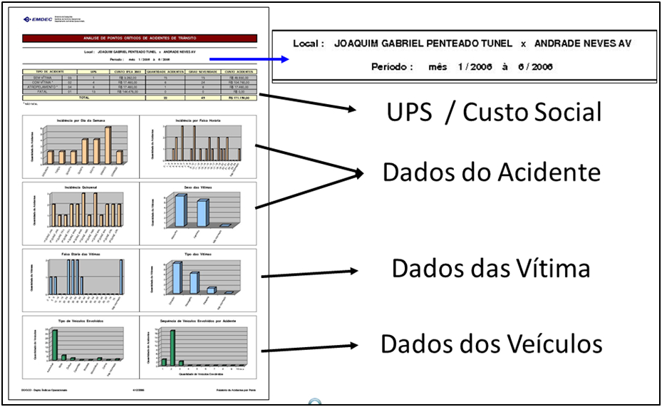
Figura 1 - Dados relacionados a um cruzamento e extraídos através do aplicativo Microsoft Excel

A divulgação das informações dos acidentes apontou um aumento das mortes de 42%, quando comparado o ano de 2011 com o ano anterior; e também o aumento de 75% para o segmento de vítimas ocupantes de motocicletas, sendo que a maioria é jovem e estava com dosagem alcoólica proibitiva no sangue no momento do acidente.
Diante dos dados alarmantes, além das ações permanentes de educação de trânsito, foram desencadeadas campanhas educativas como as apresentadas abaixo (Figura 2 e 3), imagens dos slogans das campanhas, veiculadas em 2011 e 2012, em rádios, busdoors, outdoors, faixas, cartaz, além da abordagem direta com população. Para maiores detalhes sobre as campanhas, consulte o site da EMDEC, http://www.emdec.com.br.
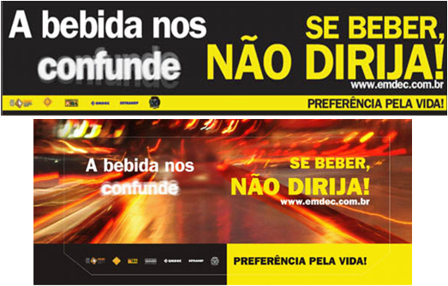
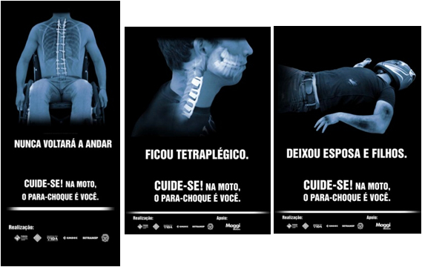
Figura 3 – Campanha “A bebida nos confunde. Se beber, não dirija!”

Figura 2 – Campanha “Cuide-se! Na moto o para-choque é você”

Em alguns pontos de alta concentração de acidentes foram estabelecidos projetos e ações de engenharia de trânsito com o objetivo de ampliar a segurança viária. Um deles foi até reconfigurado o viário. Seguem exemplos abaixo:
A avenida John Boyd Dunlop tem grande importância no viário da cidade. É a avenida mais extensa, possui 15 km e interliga a região sudoeste a área central. Na avenida existe um balão, conhecido como “Balão do Londres” com vários polos geradores no seu entorno como: faculdade, hipermercado, bancos e farmácias, ocasionando saturação nos horários de picos: conflitos e baixa fluidez devido o aumento de veículos. O viário foi totalmente reconfigurado, sendo implantadas sinalizações horizontais e verticais e um semáforo, ampliando assim a segurança dos usuários.
Outro ponto da cidade apontado com alto índice de acidentes foi o cruzamento da rua José Paulino com a rua Uruguaiana, localizado no centro expandido da cidade. A princípio foi implantada no local a sinalização horizontal e vertical que não surtiu o efeito desejado de diminuir os acidentes. Adotou-se então a proibição de estacionamento de veículos na via, e mesmo assim, não atingiu o objetivo. Em outra tentativa foi inserido o semáforo de advertência (amarelo piscante), não obtendo ainda, o sucesso. Diante de todas as tentativas optou-se então pela última alternativa, a instalação do semáforo de regulamentação. A partir deste momento não foi registrado mais ocorrências de acidentes naquele ponto. Anteriormente não havia sido instalado em função do número de veículos que circulam no local serem considerados baixo perante o critério para instalação dos semáforos.

CONCLUSÕES
O crescimento da população, das edificações e da frota tem sido maior do que o da estrutura necessária para administrá-las, logo, é cada vez mais importante instrumentar e preparar melhor os técnicos que prestam os serviços à população, entre eles os que gerem o sistema do trânsito e do transporte.
Considerando o princípio de que eficiência está relacionada com produção e eficácia com qualidade, pode-se supor que para o gestor de trânsito e transporte, a fluidez é um de seus indicadores de eficiência, ou seja, se a quantidade de veículos que passam pelas vias de uma cidade cresce na proporção da frota, dentro de níveis de serviços aceitáveis, entende-se que a gestão está sendo feita de forma eficiente. Da mesma forma, o número de acidentes relacionado com a gravidade é um dos indicadores de eficácia, visto que circular com segurança agrega qualidade à vida. Ainda, os acidentes também interferem na fluidez, logo, também têm uma relação na eficácia da empresa gestora.
Ter conhecimento do cenário dos acidentes de trânsito ocorridos na cidade, por meio dos dados sistematizados, é essencial para traçar políticas de redução de acidentalidade, visto que estes indicadores permitem concentrar esforços nos seus pontos críticos. Quanto mais detalhados os dados de acidentes forem, podem-se criar ações mais focadas nos causadores ou meios.
A busca da melhoria contínua na sistematização dos dados de acidentes contribui para que o corpo técnico e os gestores das áreas envolvidas na questão possam conscientizar-se da importância e disciplinar-se no uso desta ferramenta, para cada vez mais promover a construção de uma circulação responsável e cidadã.

REFERÊNCIAS BIBLIOGRÁFICAS
EMDEC. Acidentes de Trânsito em Campinas. Caderno 2011. Disponível em: <http://www.emdec.com.br/eficiente/repositorio/5770.pdf>, acesso em 15/07/2013.
MINISTÉRIO DOS TRANSPORTES. DENATRAN. Procedimentos para Tratamento de Locais Críticos de Acidentes de Trânsito. Programa PARE. Brasil, 2002.
Ipea. ANTP. Impactos sociais e econômicos dos acidentes de trânsito nas aglomerações urbanas brasileiras: relatório executivo. Brasília. 2003.
Detran. SP. Frota licenciada de 2011 - Mensagem recebida por villa@emdec.com.br em 01/03/2012.
IBGE. Estimativa da população de 2012. Disponível em: <http://www.ibge.gov.cidadesat/xtras/temas.php?nomemun=Camp...>, acesso em 18/02/2013.
KFOURI, Eduardo V., et al. A qualidade das informações das vítimas fatais em acidentes de trânsito.
Revista dos Transportes Públicos, ano 22, 3º trimestre, 2000, 88.
SILVA, Daniel L.N, et al. Método utilizado pela cidade de Campinas para coletar, tratar, processar e georreferenciar acidentes de trânsito em sua malha urbana. ANTP. XVI Congresso Brasileiro de Transporte e Trânsito. Maceió, outubro de 2007. Disponível em: <http://www.antp.org.br/_5dotSystem/download/dcmDocument/2013/01/21/3961D081-1AA4-4E13-B9B1-697452D20C59.pdf>, acesso em 26/07/2013.

